**Spec_Modules**

**I .Chức năng : Trang chủ**

**1.Trang chủ**

Trang chủ là giao diện đầu tiên mà người dùng sẽ thấy khi khởi động ứng dụng. Nó cung cấp một cái nhìn tổng quan về hệ thống, hiển thị thông tin chính về hoạt động gần đây, số liệu thống kê quan trọng, và các chức năng điều hướng nhanh đến các module khác.

**2. Các yêu cầu chức năng**

**2.1 Hiển thị tổng quan hệ thống:**

* Chọn Bàn
* Thanh menu để điều hướng đến các chức năng khác nhau

**2.2Truy nhập nhanh các chức năng chính (thông qua các nút chức năng hoặc menu):**

* Quản lý sản phẩm.
* Quản lý doanh thu
* Báo cáo số liệu.

**3. Yêu cầu phi chức năng**

* Giao diện thân thiện , hộ trợ tiếng việt.
* Thời gian phản hồi khi truy cập không quá 2 giây.
* Có khả năng tích hợp các biểu đồ hoặc các chỉ số tổng quan khác.

**4. Quy trình hoạt động**

- Khi người dùng truy cập hệ thống , trang chủ sẽ là màn hình mặc định hiển thị.

- Dữ liệu tổng quan sẽ được tải tự động từ cơ sở dữ liệu.

- Người dùng có thể chọn các mục từ menu.

**5. Thiết kế giao diện**

* **Thanh điều hướng**: Menu ngang với các liên kết đến các module khác.
* **Phần tổng quan**: Thông tin nhanh về số liệu sản phẩm và biểu đồ.
* **Nút truy cập nhanh**: Gồm các nút truy cập đến các chức năng chính.

**6.Tích hợp**

Hệ thống tích hợp với các modul quản lý hàng hóa, quản lý nhân viên, quản lý nhà cung cấp, Báo cáo số liệu.

**7. Kiểm thử ( Test Cases)**

* Kiểm tra hiển thị tổng số hàng hóa.
* Truy cập nhanh từ trang chủ đến các modules .
* Kiểm tra bộ lọc theo khoảng thời gian.
* Kiểm tra xem các groupBox có hiện thị được thông tin không.

**8. layout draft**

Form Trang chủ:

Trên cùng :Thanh ghi chứa chưa 2 button Menu và nhân viên.

Bên trái:Các button để truy cập nhanh đến đến thành phần cùng tên : Hàng hóa , nhập kho , xuất kho, nhà cung cấp , báo cáo số liệu ,đăng xuất .

Ngoài ra trong trang chính còn chức năng lọc theo thời gian để hiển thị số lượng tồn kho và 3 panel thực hiện hiển thị số liệu nhập, xuất, tồn kho.

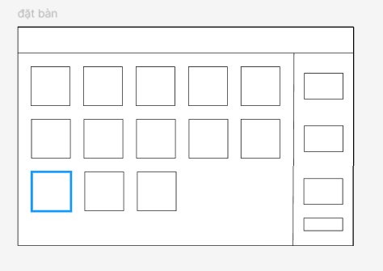

Hình 1 . Layout Trang chủ

**II Chức năng : Báo cáo số liệu**

**1.Mô tả tổng quan**

Chức năng báo cáo số liệu cung cấp các báo cáo chi tiết về tình hình kho hàng, doanh thu, lợi nhuận và các thông tin liên quan. Người dùng có thể xem, in ấn, và xuất các báo cáo dưới dạng file PDF hoặc Excel.

**2. Các yêu cầu chức năng**

**2.1Báo cáo doanh thu**

Báo cáo theo ngày, tháng, năm.

* 1. **Báo cáo tình hình tồn kho:**
* Danh sách các sản phẩm tồn kho dưới mức quy định.
* Số lượng nhập/xuất từng sản phẩm theo khoảng thời gian.
  1. **Xuất báo cáo**

Hỗ trợ xuất báo cáo ra các định dạng PDF và Excel.

**3. Yêu cầu phi chức năng**

* Giao diện thân thiệt , có bộ lọc rõ ràng và khả năng tìm kiếm nhanh, hỗ trợ tiếng việt.
* Thời tạo báo cáo không quá 5 giây cho dữ liệu.
* Bảo mật thông tin nhân viên (chỉ có admin mới có quyền “quản lý nhân viên “ mới được truy cập).

**4. Quy trình hoạt động**

**4.1Chọn loại báo cáo**

Người dùng sẽ chọn mục “Loại báo cáo “ từ menu.

**4.2 Thống kế báo cáo**

Người dùng sẽ nhập khoảng thời sau đó nhấn button “Báo cáo” để xem báo cáo.

**4.3 Xuất báo cáo**

Người dùng sẽ nhấn button “Xuất báo cáo” để tải file xuống.

**5.Giao diện**

Giao diện chọn báo cáo:

* Dropdown chọn loại báo cáo.
* Bộ lọc thời gian (từ ngày đến ngày).
* Nút "Xem báo cáo", "Xuất báo cáo".

Hiển thị báo cáo: Danh sách dữ liệu chi tiết với khả năng cuộn và tìm kiếm.

**6. Yêu cầu tích hợp**

Kết nối với các bảng quản lý hàng hóa, xuất nhập kho.

**7.Kiểm thử**

* Xem báo cáo doanh thu theo khoảng thời gian.
* Lựa chọn được loại báo cáo (Xuất/nhập kho, tồn kho,doanh thu).
* Xuất báo cáo tình hình tồn kho ra file Excel.

**8. Layout draft**

From báo cáo số liệu:

Hàng 1 : lựa chọn loại báo cáo

Hàng 2 : lọc thời gian cần xem

Hàng 3 : các nút chức năng “Báo cáo”, “Xuất báo cáo”.

Hàng 4: DataGridView hiển thị báo cáo theo loại đã lựa chọn.

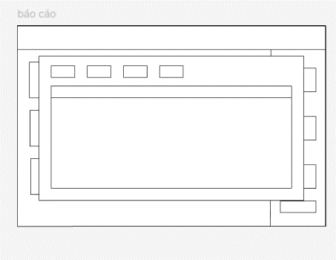

Hình 2. Layout báo cáo số liệu